Онлайн-урок финансовой грамотности «Моя профессия-финансист» в МБОУ СОШ с.Татарский Канадей
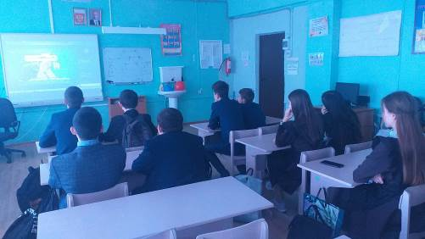
В рамках осенней сессии онлайн-уроков финансовой грамотности 26 сентября девятиклассники МБОУ СОШ с.Татарский Канадей под руководством учителя Санжаповой Г.Р. приняли участие в интерактиве «Моя профессия-финансист».
Ребята узнали о специфике профессиональной деятельности работников финансовой и банковской сфер, познакомились с особенностями работы экономиста и сотрудника операционного отдела банка, страхования, управления финансами фирмы, что позволило им в рамках профориентации определить свой выбор дальнейшей профессиональной деятельности.
За участие в онлайн-уроке выслан сертификат от Банка России.

